Портал облачная поликлиника
- В браузере Google Chrome откройте http://telemed.mzsakha.ru и выберите ВОЙТИ КАК ПАЦИЕНТ
ВНИМАНИЕ! С другими бразерами портал телемедицина не работает
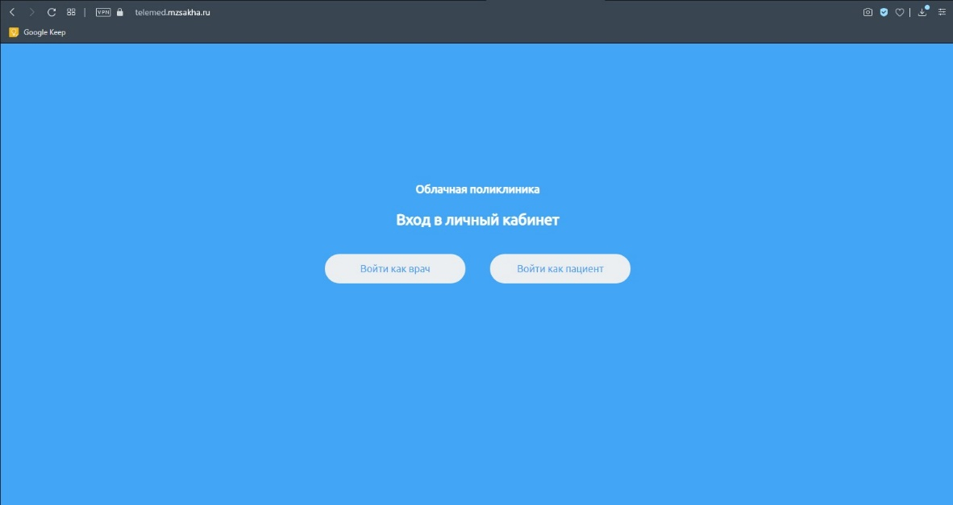
- Пройти Авторизацию и нажать ЗАПИСАТЬСЯ
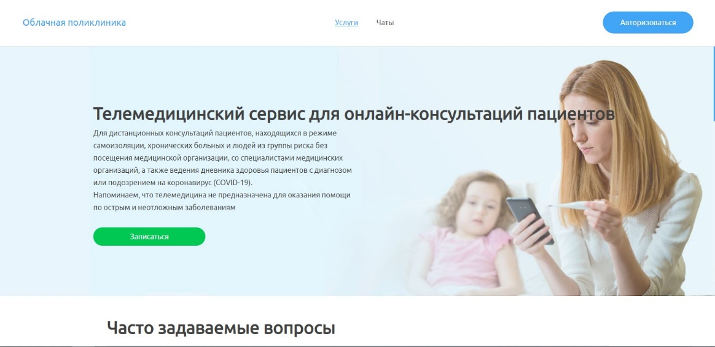

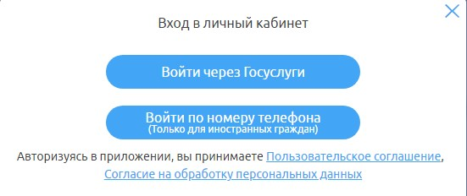

- Выбрать медорганизацию
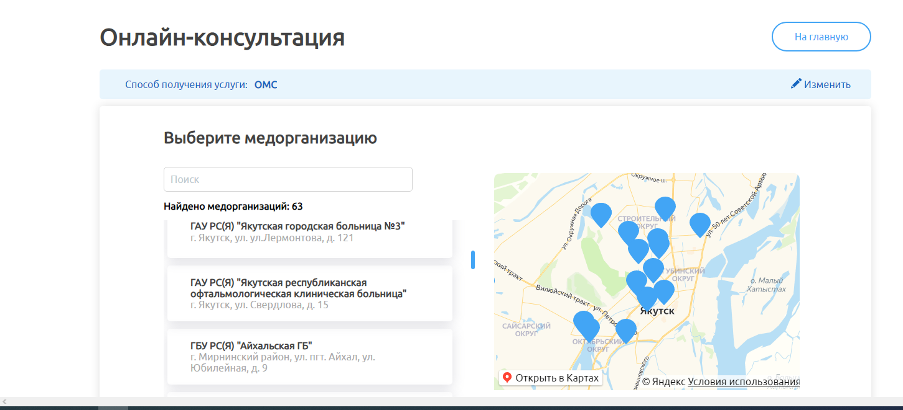

- Выбрать Специализацию врача после выбрать дату и время
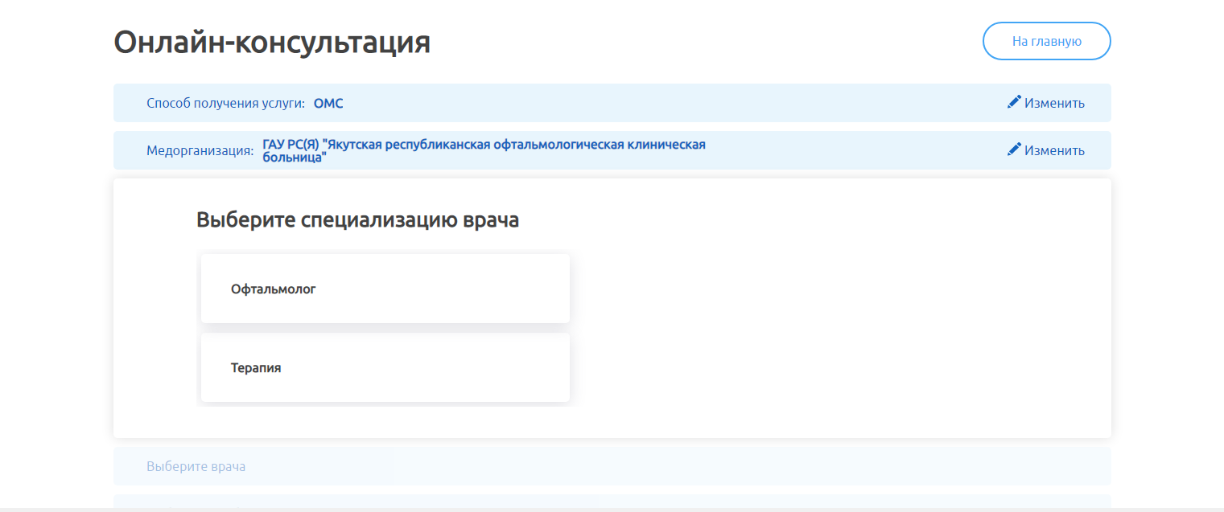

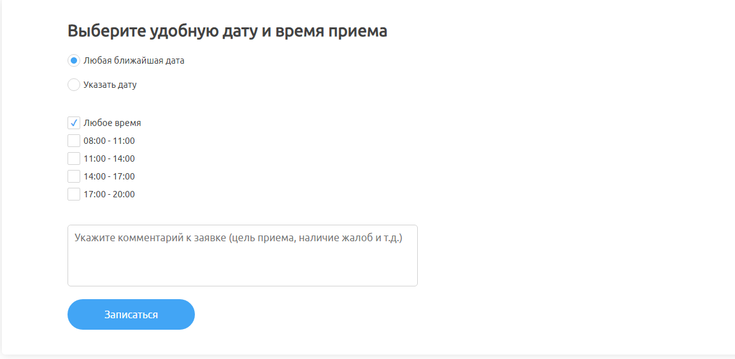

- Выбрать кого записать (себя или ребенка)
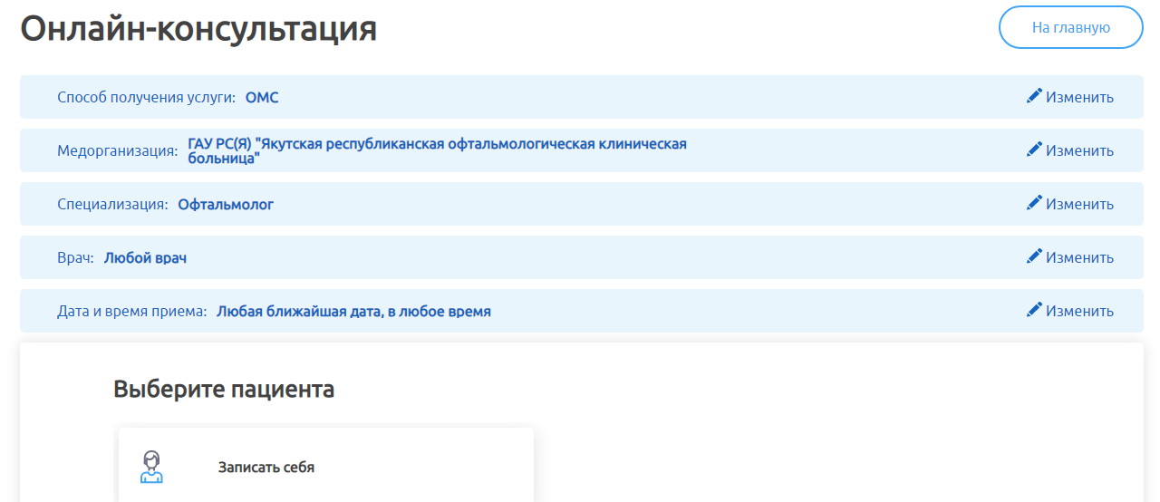

и ПОДТВЕРДИТЬ запись

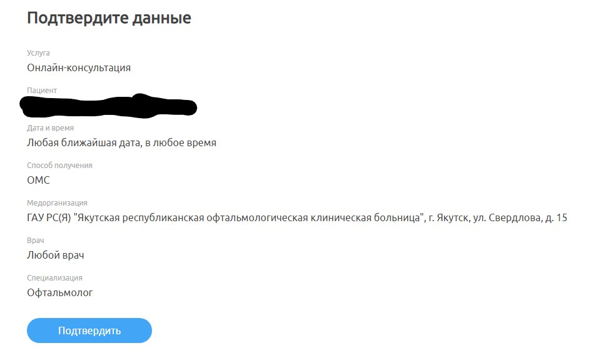
- После подтверждения записи вы можете сохранить талон в PDF либо отменить запись.
